АДМИНИСТРАЦИЯ ЛЕНИНГРАДСКОЙ ОБЛАСТИ
КОМИТЕТ ПО СОХРАНЕНИЮ КУЛЬТУРНОГО НАСЛЕДИЯ ЛЕНИНГРАДСКОЙ ОБЛАСТИ

ПРИКАЗ

«___»____________2022 г. №___________________
Санкт-Петербург

Об установлении предмета охраны
объекта культурного наследия регионального значения
«Конюшня», конец ХIХ в., по адресу: Ленинградская область,
Всеволожский муниципальный район, Щегловское сельское поселение,
п. Щеглово, дополнительная территория "Культурная", д. № 24

В соответствии со ст. 9.2, 20, 33 Федерального закона от 25 июня 2002 года № 73-ФЗ «Об объектах культурного наследия (памятниках истории и культуры) народов Российской Федерации», п. 2.1.1 Положения о комитете по сохранению культурного наследия Ленинградской области, утвержденного постановлением Правительства Ленинградской области от 24 декабря 2020 года № 850, Положением о едином государственном реестре объектов культурного наследия (памятников истории и культуры) народов Российской Федерации, утвержденным приказом Минкультуры России от 3 октября 2011 года № 954, приказываю:
1. Установить предмет охраны объекта культурного наследия регионального значения «Конюшня», конец ХIХ в., по адресу: Ленинградская область, Всеволожский муниципальный район, Щегловское сельское поселение, п. Щеглово, дополнительная территория "Культурная", д. № 24, включенного в единый государственный реестр объектов культурного наследия (памятников истории и культуры) народов Российской Федерации приказом комитета по культуре Ленинградской области от 05.02.2016 № 01-03/16-5 «О включении выявленного объекта культурного наследия «Усадьба Б.П. Шереметьева, Медема «Щеглово», по адресу: Ленинградская область, Всеволожский район, Щегловское сельское поселение, п. Щеглово в единый государственный реестр объектов культурного наследия (памятников истории и культуры) народов Российской Федерации в качестве объекта культурного наследия регионального значения и об утверждении границ его территории», согласно приложению к настоящему приказу.
2. Комитету по сохранению культурного наследия Ленинградской области обеспечить:
- внесение соответствующих сведений в Единый государственный реестр объектов культурного наследия (памятников истории и культуры) народов Российской Федерации;
- размещение настоящего приказа на сайте комитета по сохранению культурного наследия Ленинградской области в информационно-телекоммуникационной сети «Интернет».
3. Настоящий приказ вступает в силу со дня его официального опубликования.
4. Контроль за исполнением настоящего приказа оставляю за собой.

Заместитель Председателя
Правительства Ленинградской области –
председатель комитета по сохранению
культурного наследия В.О. Цой
Приложение
к приказу комитета
по сохранению культурного наследия
Ленинградской области
от «___» _____________2022 г.
№ _________________________

Предмет охраны
объекта культурного наследия регионального значения
«Конюшня», конец ХIХ в., по адресу: Ленинградская область, Всеволожский муниципальный район, Щегловское сельское поселение, п. Щеглово, дополнительная территория "Культурная", д. № 24

№  п/п | Виды предмета охраны | Предмет охраны | Фотофиксация
1 | 2 | 3 | 4
1. | Объемно-пространственное и планировочное решение территории | Историческое местоположение каменного здания, в южной части границ территории объекта культурного наследия регионального значения «Усадьба Медемов Щеглово»  Историческое архитектурно-композиционное и объемно-пространственное решение территории, на которой расположен объект, исторически сложившийся масштаб окружающей застройки, рельеф и ландшафтные характеристики  Композиционные и визуальные связи и видовые раскрытия | 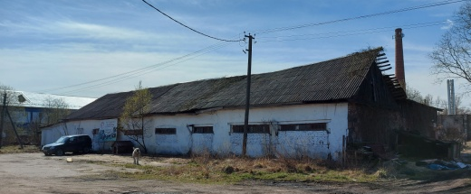
2. | Объемно-пространственное решение | Историческое местоположение, габариты и конфигурация одноэтажной П-образной в плане со скатной крышей конюшни*, с внутренним двором с восточной стороны  *в настоящее время южный корпус и южная часть западного корпуса утрачены  Исторические габариты и конфигурация (скатная), крыши, треугольные фронтоны зашитые тесом  Историческое местоположение, габариты и конфигурация галереи со скатной крышей*, материал исполнения (дерево)  *утрачена | 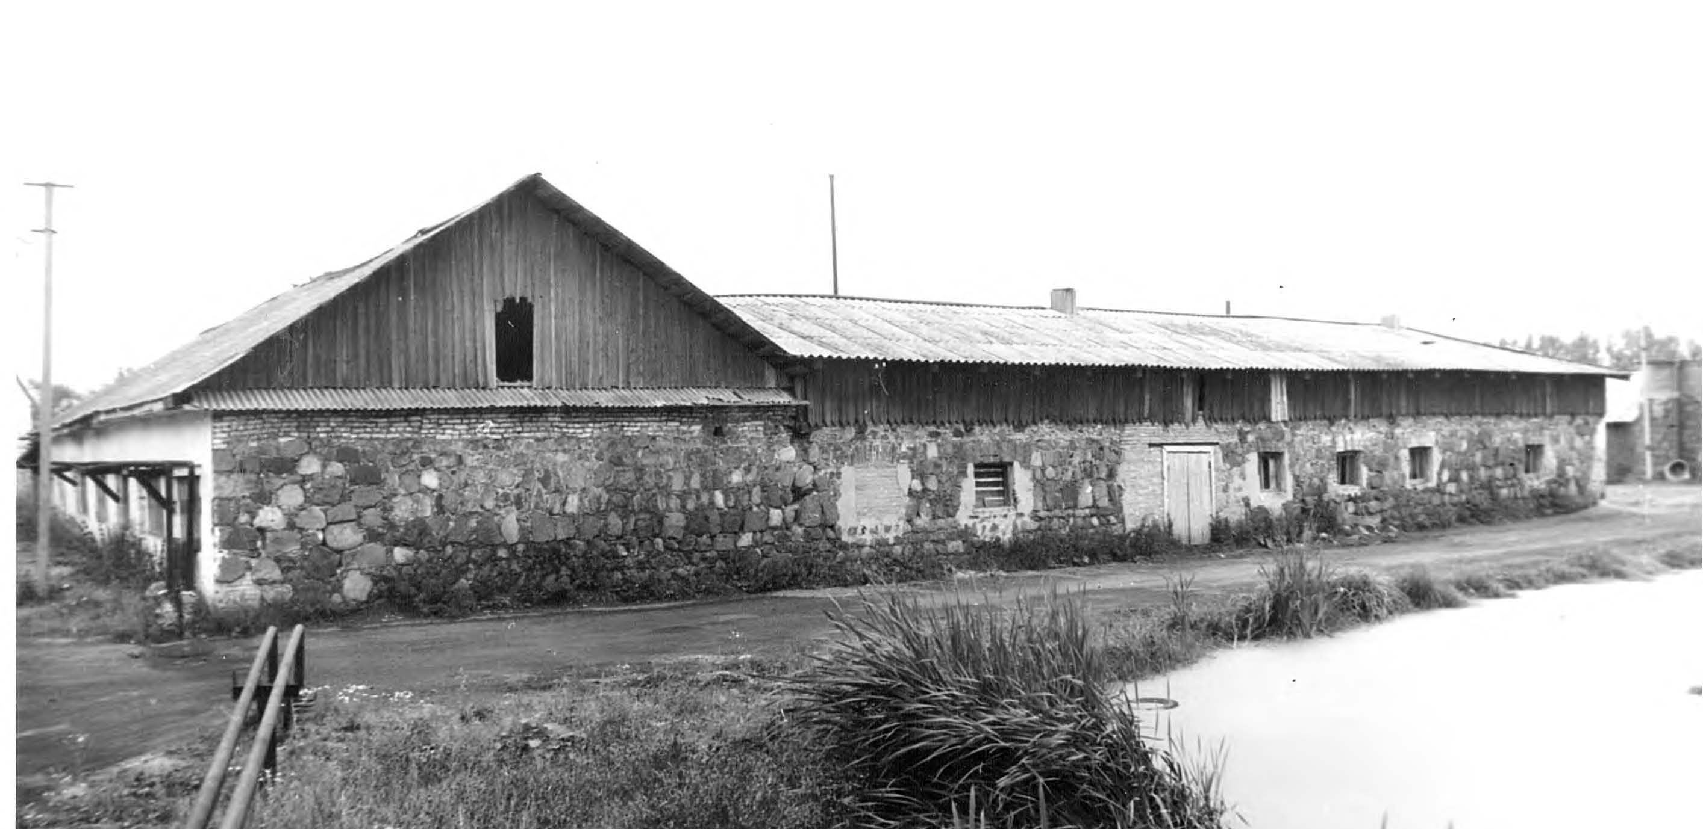  фотография 1990-х г.  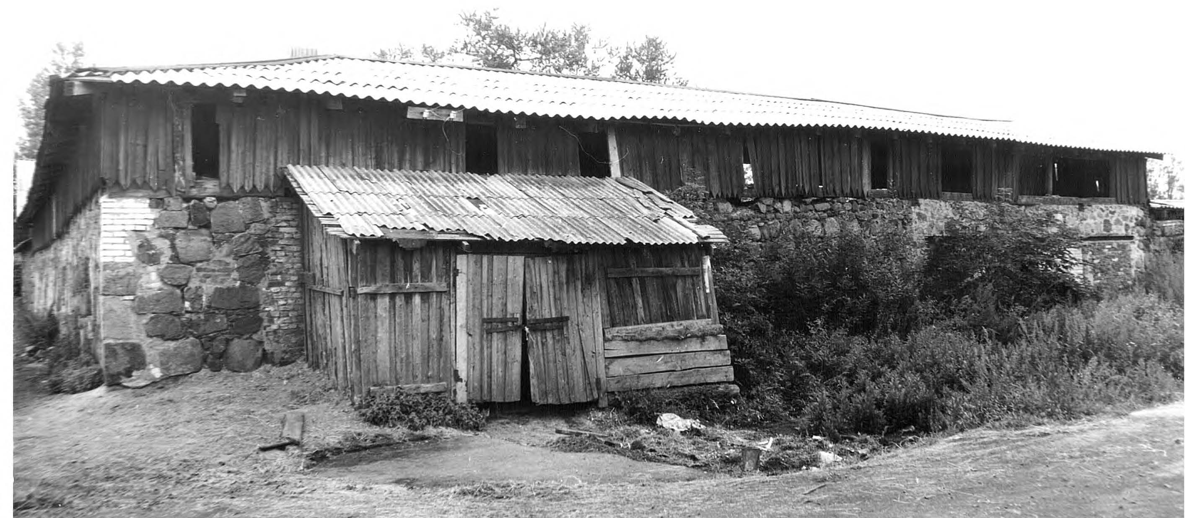  фотография 1990-х г.
3. | Объемно-планировочное решение | Историческое объемно-планировочное решение в габаритах исторических капитальных стен | Чертеж из паспорта объекта, 1990-х гг.
4. | Конструктивная система: | Исторические фундаменты – местоположение  Исторические стены – местоположение, габариты и конфигурация, материал исполнения (гранит, кирпич)  Исторические перекрытия – местоположение
5. | Архитектурно-художественное решение фасадов: | Историческое архитектурно-художественное решение и характер отделки фасадов  Исторические дверные и воротные проемы – местоположение, габариты и конфигурация (лучковая, коробовая)  Исторические оконные проемы – местоположение, габариты и конфигурация (лучковая, в уровне галереи - прямоугольная)  Декоративное оформление:  оформление проемов кладкой в виде руста  зубчатый тес в отделке деревянной галереи. | 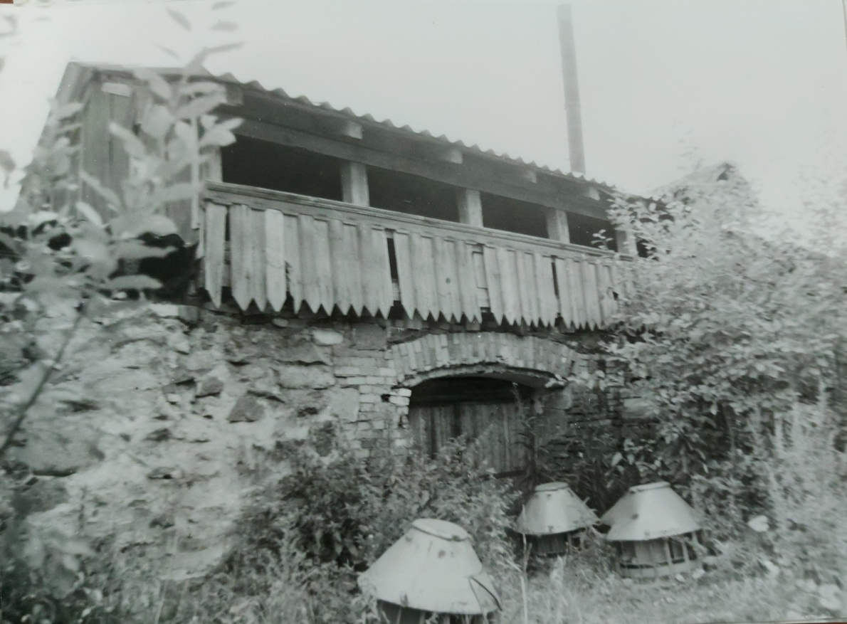  фотография 1990-х г.  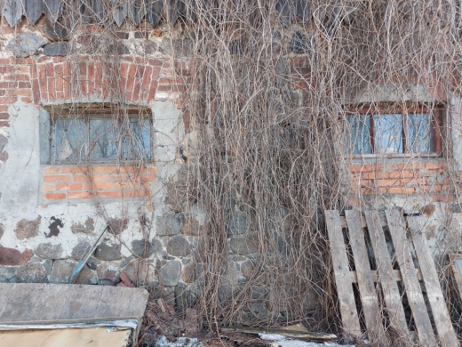  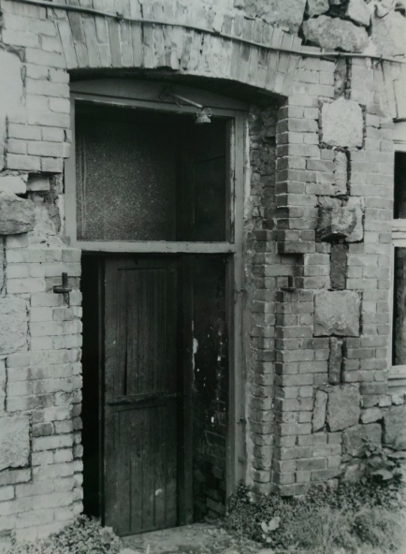  фотография 1990-х гг.
Предмет охраны может быть уточнен в процессе историко-культурных и реставрационных исследований, реставрационных работ.

